ИСТ бакалавр программысы боюнча академиялык мобилдүулүк
2015-2016-окуу жылы
1 |  | Турдуматова Жибек | ИСТ(б)-2-14Р | Казакстан, Нархоз Университети | 62/4 | 2015-2016-окуу жылы
2 |  | Элеман кызы Анара | ИСТ(б)-2-14Р | Казакстан, Нархоз Университети | 62/4 | 2015-2016-окуу жылы
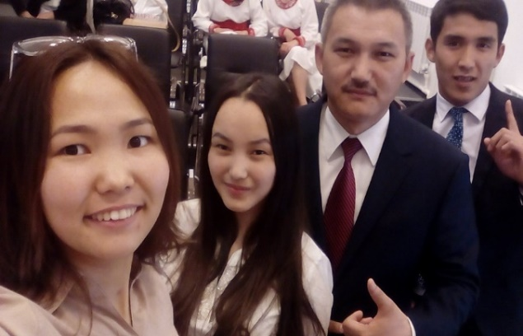
2015-2016-окуу жылынын жазгы семестринде МИТ факультетинин ИСТ(бакалавр) багыты боюнча окуган ИСТ(б)-2-14Р группасынын студенттери Турдуматова Жибек жана Элеман кызы Анара №62/4 буйругун негизинде жогоруда аталган унуверситетке барып окуп келишти.
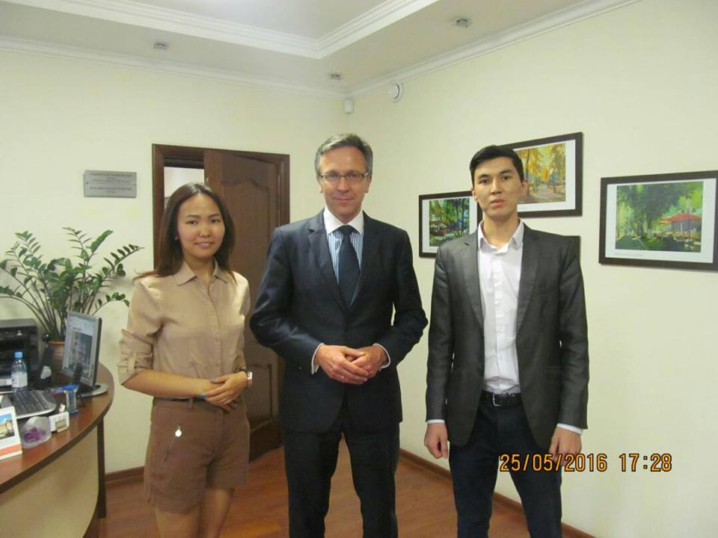
Академиялык мобилдүүлүк келишими боюнча ОшМУда окуган студенттер контракттык акыны ОшМУга төлөйт, ал эми ЖЭУда акысыз окуп келе алат.

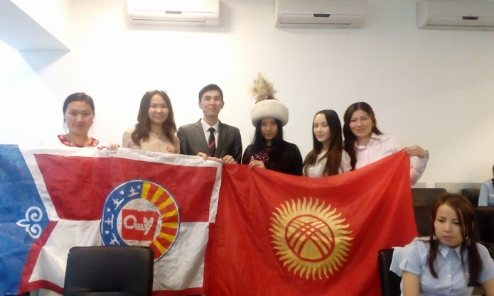
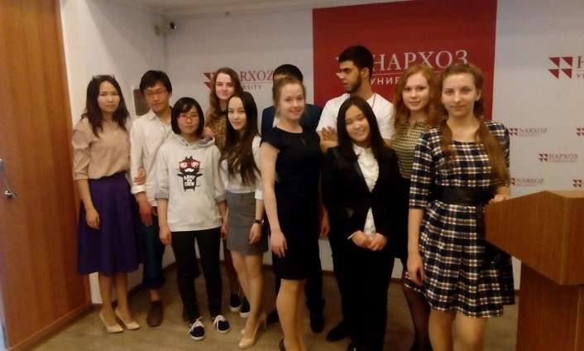
2016-2017-окуу жылы
Казакстан Республикасы
1 | Тиллаев Бектурсун |  | ИСТ(б)-1-16 | Казакстан, Нархоз Университети | 154/4 | 2016-2017-окуу жылынын жазгы семестр.
2 | Аскарбеков Бекмырза |  | ИСТ(б)-3-16Р | Казакстан, Нархоз Университети | 154/4 | 2016-2017-окуу жылынын жазгы семестр
3 | Камалов Тилек |  | ИСТ(б)-3-16Р | Казакстан, Нархоз Университети | 154/4 | 2016-2017-окуу жылынын жазгы семестр
4 | Ульмасова Нурзаада |  | ИСТ(б)-1-14 | Казакстан, Нархоз Университети | 154/4 | 2016-2017-окуу жылынын жазгы семестр
5 | Убайдулла уулу Улугбек |  | ИСТ(б)-1-14 | Казакстан, Нархоз Университети | 154/4 | 2016-2017-окуу жылынын жазгы семестр
2016-2017-окуу жылынын 16-январынан 27-майга чейин ОшМУнун № 154/4 буйругунун негизинде ИСТ(бакалавр) багыты боюнча ИСТ(б)-1-16 группасынын студенттери Тиллаев Бектурсун, ИСТ(б)-3-16Р группасынын студенттери Аскарбеков Бекмырза , Камалов Тилек , ИСТ(б)-1-14 группасынын студенттери Ульмасова Нурзаада, Убайдулла уулу Улугбек Казакстан Республикасынын Алматы шаарындагы Нархоз Университетине барып билим алып келишти.

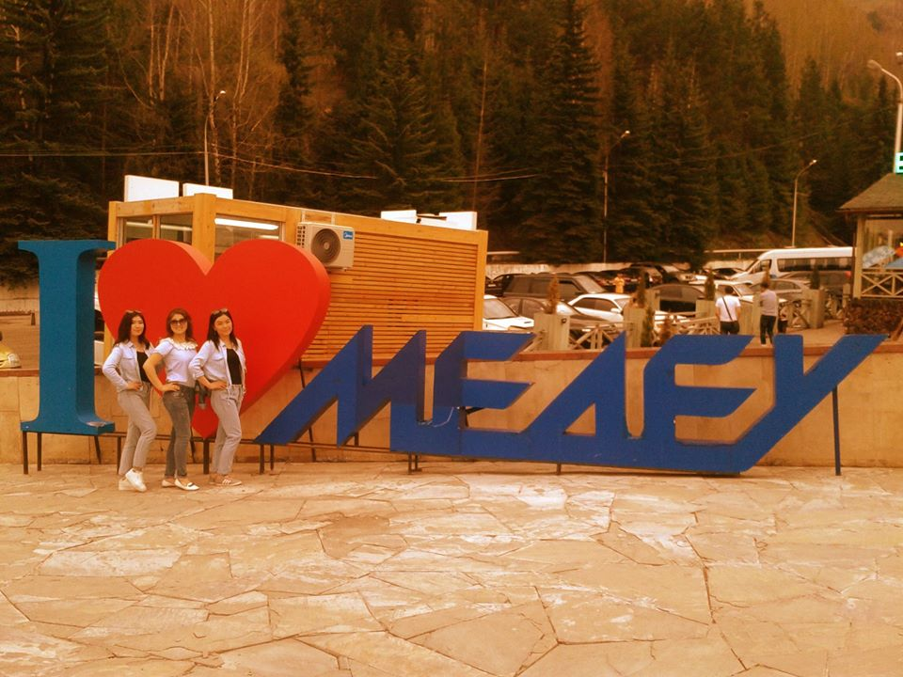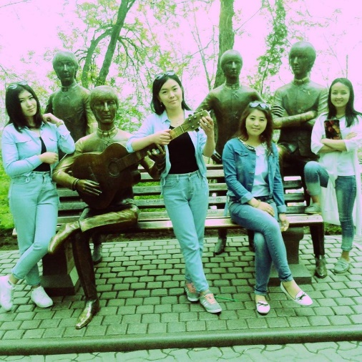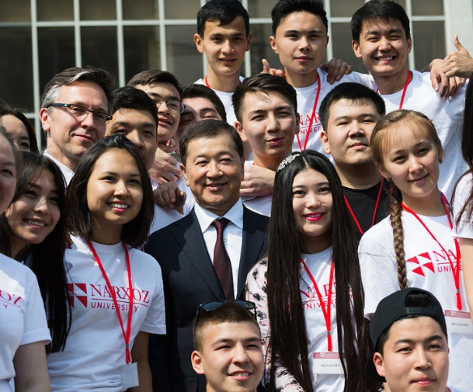
2017-2018-окуу жылы
Казакстан Республикасы
1 | Эламан кызы Анара | ИСТ(б)-2-14Р | Казакстан, Нархоз Университети | 1358/4 | 03.11.17-ж.
2 | Абдиманапова Айзирек | ИСТ(б)-2-14Р | Казакстан, Нархоз Университети | 1358/4 | 03.11.17-ж.
3 | Караева Кенжегүл | ИСТ(б)-1-14 | Казакстан, Нархоз Университети | 1358/4 | 03.11.17-ж.
4 | Исраилова Рахат | ИСТ(б)-1-14 | Казакстан, Нархоз Университети | 1358/4 | 03.11.17-ж.
50 | Абдумалик кызы Альбина | ИСТ(б)-1-14 | Казакстан, Нархоз Университети | 1358/4 | 03.11.17-ж.
6 | Турсунбаева Назгул | ИСТ(б)-1-14 | Казакстан, Нархоз Университети | 1358/4 | 03.11.17-ж.
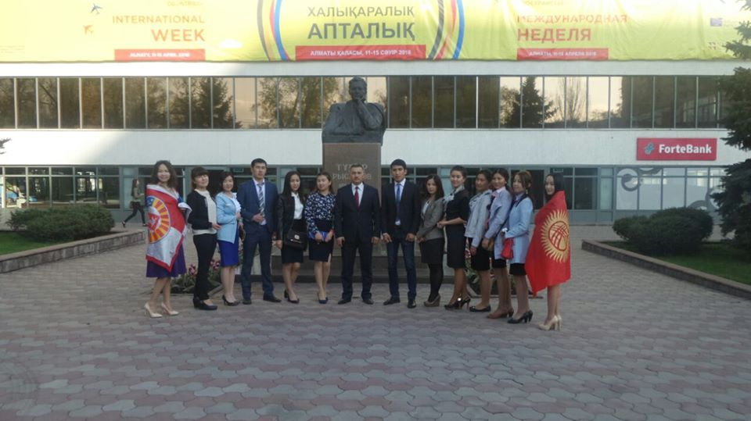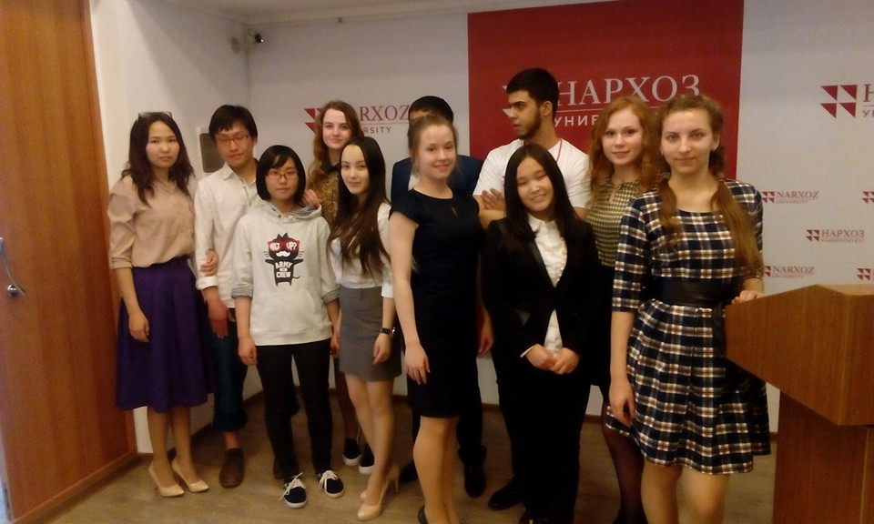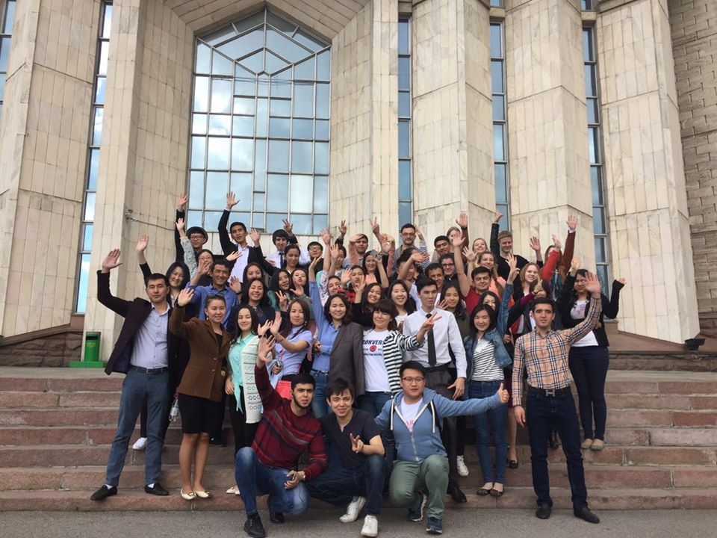

Туркия
1 | Орозмамат уулу Калысбек | ИСТ(б)-1-15 | Туркия, Сулейман Демирели Университети | 1149/4 | 2017-2018-окуу жылынын күзгү семестр
2 | Кожобекова Мээримгүл | ИСТ(б)-1-15 | Туркия, Сулейман Демирели Университети | 1149/4 | 2017-2018-окуу жылынын күзгү семестр
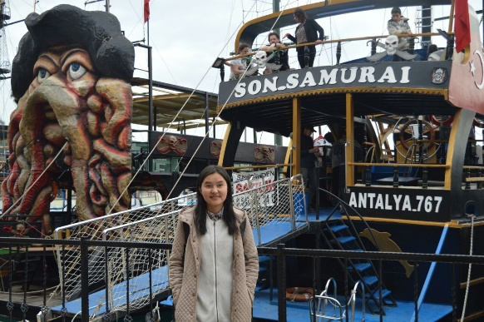
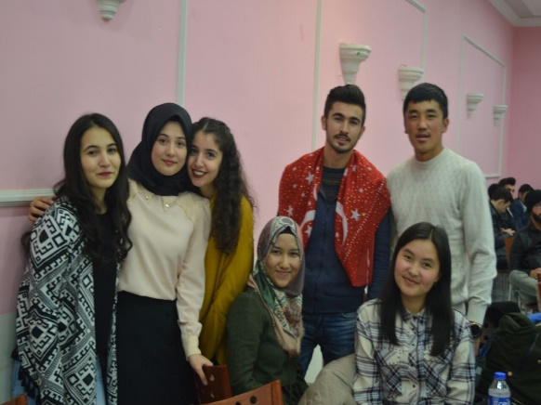
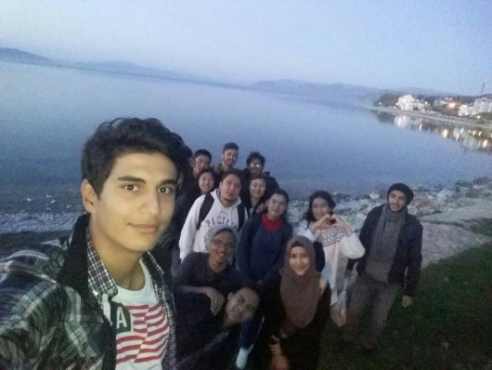
2017-2018-окуу жылынын 12-октябрдан 26-январга чейин ОшМУнун №1149/4 буйругу менен ОшМУ жана Туркиянын Сулейман Демирел университетинин ортосундагы академиялык мобилдүүлүк боюнча түзүлгөн келишимдин негизинде МИТ факультетинин ИСТ(бакалавр) багыты боюнча ИСТ(б)-1-15 группасынын студенти Кожобекова Мээримгүл жана ИСТ(б)-2-16 группасынын студенти Орозмамат уулу Калысбек Сулейман Демирел университетинде ОшМУдан алган билимдерин ийгиликтүү көрсөтүшүп, маданий иш-чараларга активдүү катышышып айына 200$ стипендиа алып окуп келишти.

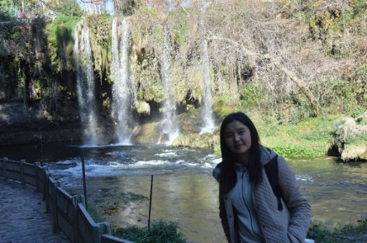

2018-2019-окуу жылы
1 | Абдувоитов Рахимберди Абдулла угли | ИСТ(б)-1-18 | Узбекстан/Андижан | 87/4 | 20-апрель  2-май
2 | Атакелдиев Мирбек Замирбекович | ИСТ(б)-1-18 | Узбекстан/Андижан | 87/4 | 20-апрель  2-май
3 | Мамытов Эрик | ИСТ(б)-3-18Р | Ташкент/ТашкентНУ | 3678/4 | Март-апрель
4 | Сабырова Айжана | ИСТ(б)-3-18Р | Ташкент/ТашкентЭУ | 367/4 | Март-апрель
5 | Нишанов Тилаболди | ИСТ(б)-3-18Р | Ташкент/ТашкентЭУ | 3679/4 | Март-апрель

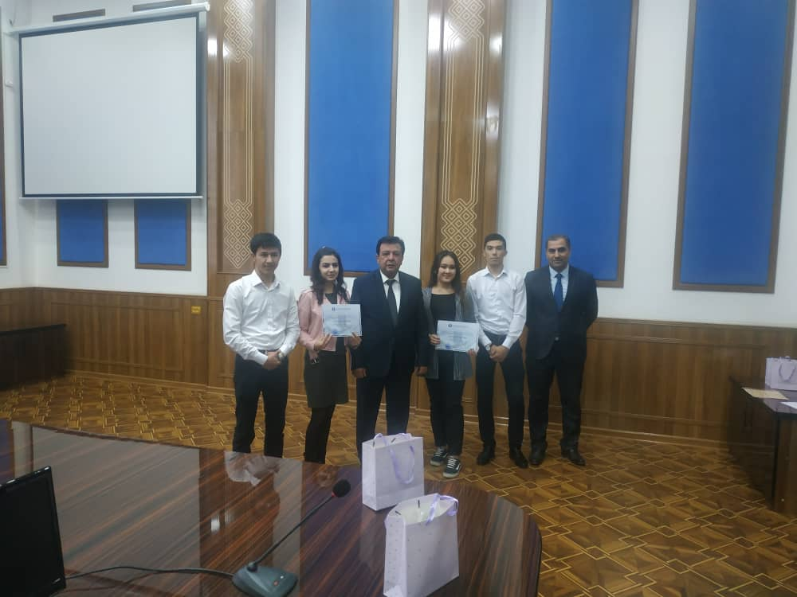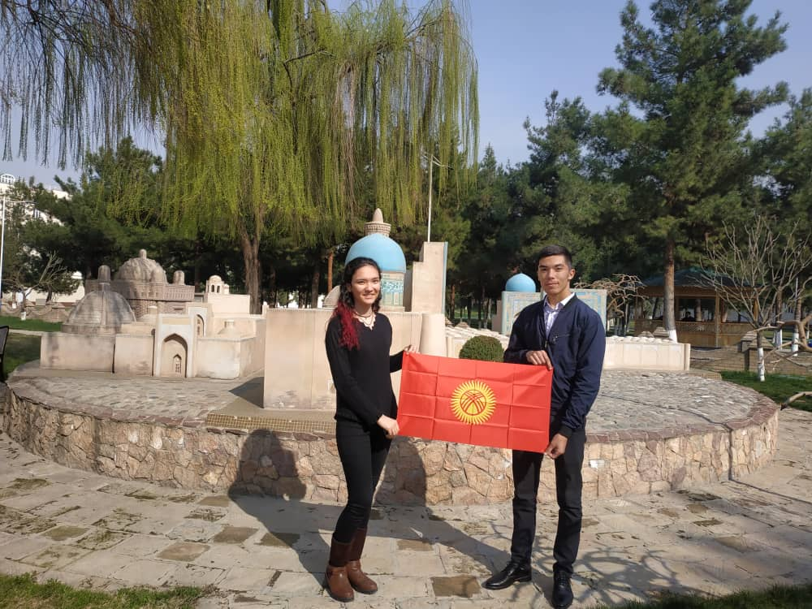

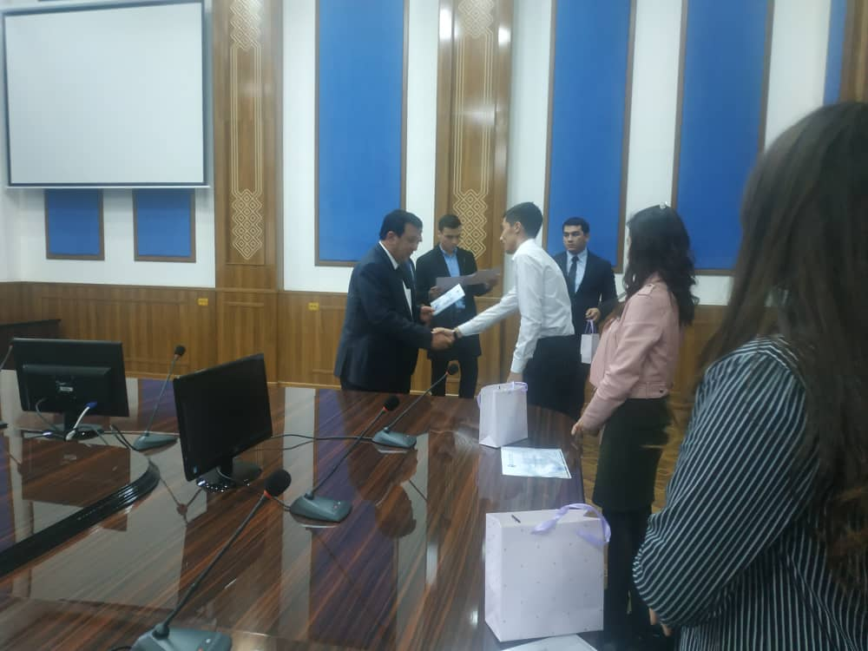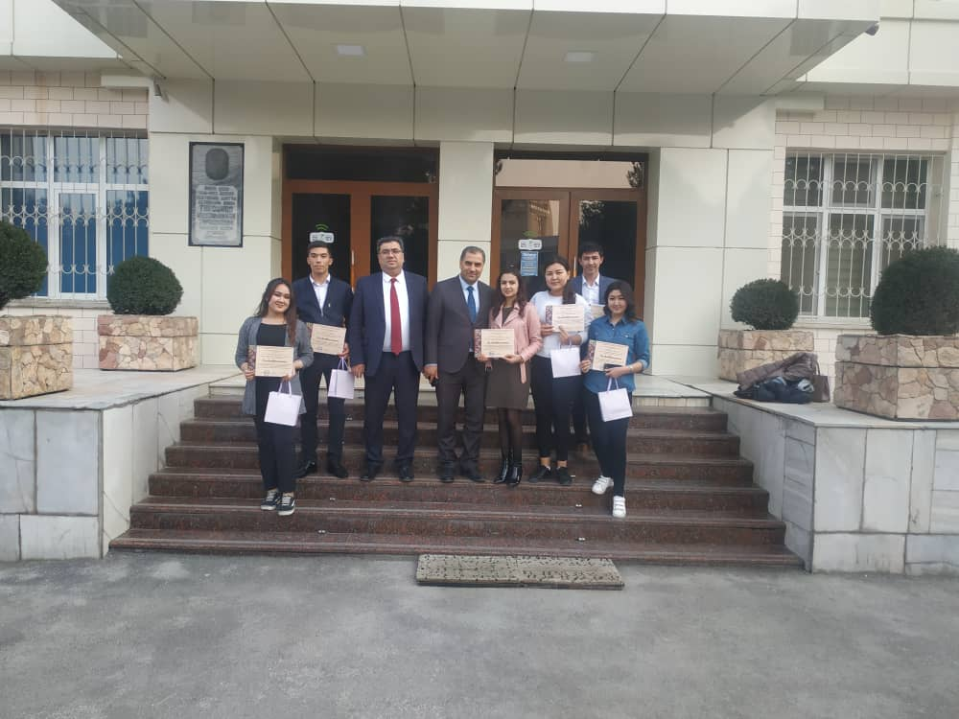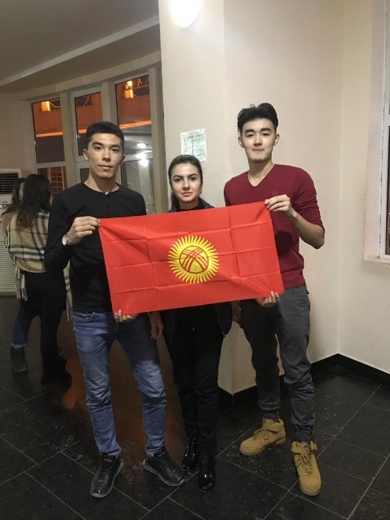
2019-2020-окуу жылы
1 | Расидин уулу Бекзат | ИСТ(б)-2-17Р | Ташкент/ТашкентЭУ | 23.09.2019-23.10.2019
2 | Тургунов Жахонгир | ИСТ(б)-2-17Р | Ташкент/ТашкентЭУ | 23.09.2019-23.10.2019
3 | Исаков Надырбек | ИСТ(б)-2-17Р | Ташкент/ТашкентЭУ | 23.09.2019-23.10.2019

